Министерство науки и высшего образования Российской Федерации

Федеральное государственное бюджетное образовательное учреждение

высшего образования

«Вятский государственный университет»

Колледж ВятГУ

**ОТЧЕТ**

**ПО ДОМАШНЕЙ КОНТРОЛЬНОЙ РАБОТЕ №2**

**«ИЗУЧЕНИЕ ОДНОМЕРНЫХ МАССИВОВ И СТРОК ЗНАЧЕНИЯ ФУНКЦИИ»**

**ПО ДИСЦИПЛИНЕ «ОСНОВЫ АЛГОРИТМИЗАЦИИ И ПРОГРАММИРОВАНИЯ»**

Выполнил: студент учебной группы

ИСПк-205-52-00

Веселов Алексей Денисович

Преподаватель:

Сергеева Елизавета Григорьевна

Киров

2023

1 Цель работы

Цель работы: получить базовые навыки работы с одномерными массивами, освоить принципа работы со строками как с частными случаем одномерных массивов.

2 Формулировка задания (с вариантом)

Вариант: 2

Задание:

1. Написать программу, выполняющую поиск максимального и минимального элементов массиве.

2. Написать программу, определяющую количество уникальных подстрок из трех символов, входящих в заданную строку.

3. Все данные вводятся с клавиатуры. При выполнении второго пункта запрещается использовать стандартные функции для работы со строками (за исключением функции определения длины строки).

3 Описание алгоритма

В первой задаче нам требуется найти максимальный и минимальный элемент массива. Для этого надо знать значения этих элементов. Сделаем это циклом проверяя каждый элемент. Затем выведем их.

Во второй задаче всё намного сложнее. Надо найти в строке уникальные наборы символов из 3 элементов, стоящих рядом. Идеальный вариант – двумерный массив (таблица) где будут храниться все наборы букв из строки. Затем просто сверим все повторы строк таблицы.

4. Схема алгоритма с комментарием

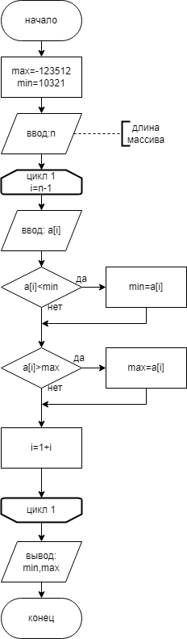 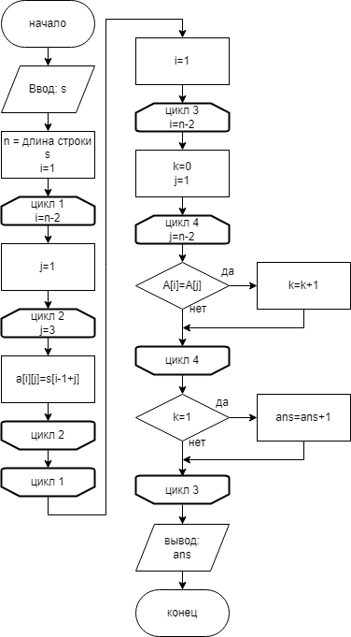

Рисунок схема алгоритма по заданию 2 Рисунок 2 схема алгоритма по заданию 1

5 Код программы

Задание №1

**program** z21;

**var** i,min,max,n:integer;

A:**array** [0..100] **of** integer;

**begin**

min:=10231;

max:=-123512;

writeln('введите длину массива');

read(n);

writeln('введите массив (',n,' элементов)');

**for** i:=0 **to** n-1 **do**

**begin**

readln(A[i]);

**if** a[i]<min **then** min:=a[i];

**if** a[i]>max **then** max:=a[i];

**end**;

writeln('min=',min);

writeln('max=',max);

**end**.

Задание №2

**Program** z21;

**var** i,n,k,j,ans:integer;

s:string;

A:**array** [1..765,1..3] **of** string;

**begin**

writeln('введите строку');

readln(s);

//ans:=0;

n:=length(s);

**for** i:=1 **to** n-2 **do**

**for** j:=1 **to** 3 **do** A[i][j]:=s[i-1+j];

//writeln(a);

**for** i:=1 **to** n-2 **do**

**begin**

k:=0;

**for** j:=1 **to** n-2 **do**

**begin**

**if** A[i]=A[j] **then** k+=1;

//writeln(a[i],'|',a[j],k,' ',ans,'|',i,' ',j);

**end**;

**if** k=1 **then** ans+=1;

**end**;

writeln(ans);

**end**.

6 Результат выполнения программы

Задание №1

Работы программы:

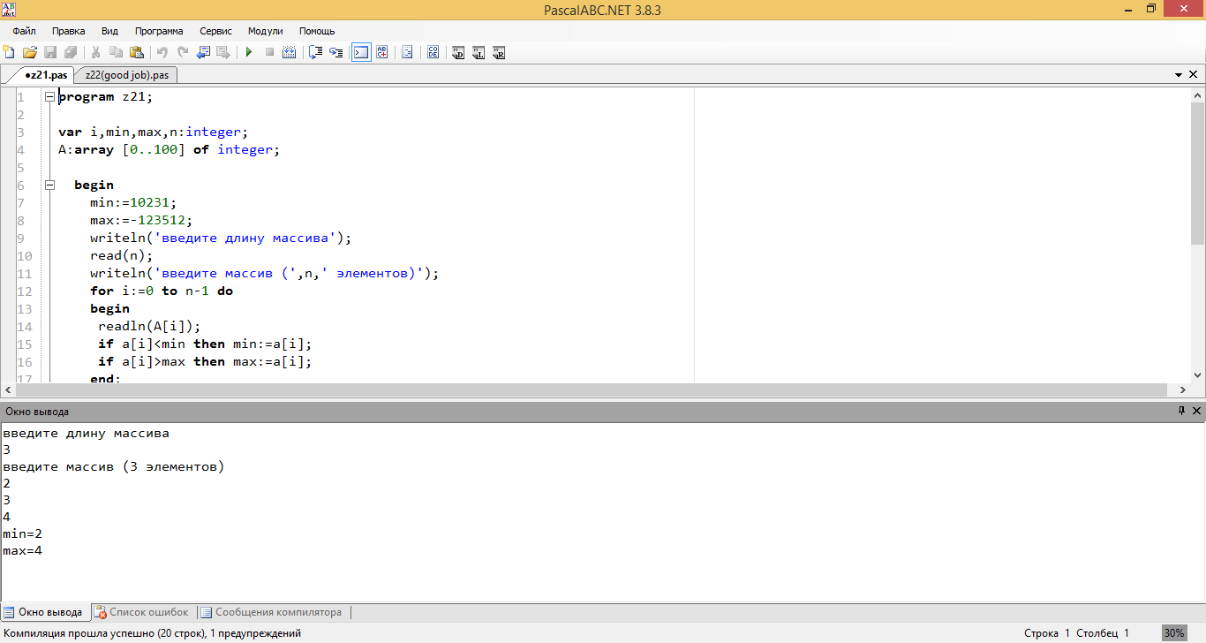

Задание №2

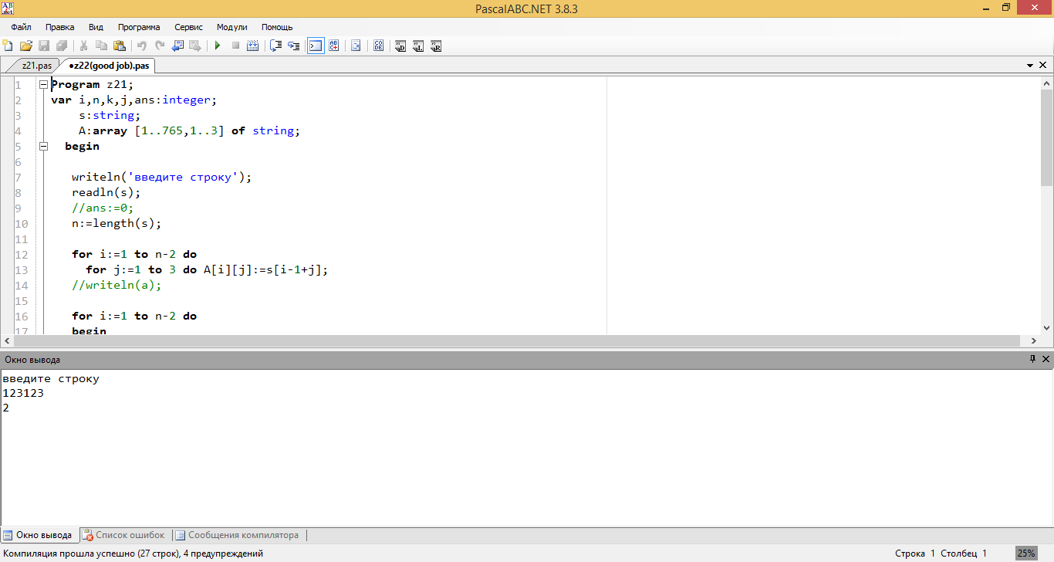

7 Вывод

В процессе выполнения задания трудностей не было. Был использован двумерный массив, обращение к которому идёт по 2 числам, как к таблице. Первое число это выбор строки, второе – столбца.

Так же были вопросы к формулировке 2 задания. В написание кода сложностей не возникало.

Само собой цель работы была достигнута.